**Exercício Nº**

1. No Microsoft PowerPoint crie uma apresentação com o nome **Viagens** e guarde-a na sua pasta de trabalho.
2. A apresentação Viagens é constituída por 5 diapositivos com as seguintes características:

|  |  |  |  |  |
| --- | --- | --- | --- | --- |
| **Diapositivo** | **Esquema** | **Modelo de apresentação** | **Título** | **Tipo de letra do título** |
| 1 | Diapositivo de título | Mistura de cores | VIAGEM DE FÉRIAS | Jokerman, negrito, tamanho 44, cor vermelha |
| 2 | Título, texto e Clipart | Mistura de cores | O Algarve |
| 3 | Título e tabela |  | Visitantes |
| 4 | Título e gráfico |  | Gráfico |
| 5 | Título e diagrama |  | Organograma |

1. Complete cada diapositivo seguindo as indicações assinaladas nas alíneas.
   1. No 1º diapositivo, no subtítulo digite os nomes, números, ano e turma.
   2. No 2º diapositivo digite o texto que se segue e insira uma imagem do **ClipArt**.

A região costeira sul é um conhecido centro de turismo, sendo escolhido como destino de férias tanto por estrangeiros como pelos portugueses. Um clima ameno ao longo do ano, uma linha costeira de esplêndidas praias banhadas pelas quentes águas do Mediterrâneo e todos os tipos de alojamento e diversões para os turistas são responsáveis por este fenómeno.

Formate o texto com o tipo de letra **Bell MT** e tamanho **20**.

* 1. No 3º diapositivo insira uma tabela com os dados presentes no quadro que se segue e aplique um efeito de preenchimento, **Trigo**.

|  |  |  |  |
| --- | --- | --- | --- |
|  | **Hotéis** | **Cinemas** | **Teatros** |
| **Janeiro** | 150 | 230 | 110 |
| **Agosto** | 450 | 300 | 70 |
| **Dezembro** | 240 | 460 | 190 |

1. No 4º diapositivo crie um gráfico (Figura 1) tendo em conta os valores presentes na tabela do 3º diapositivo, sendo este do tipo personalizado, tubos e a sua legenda à direita.

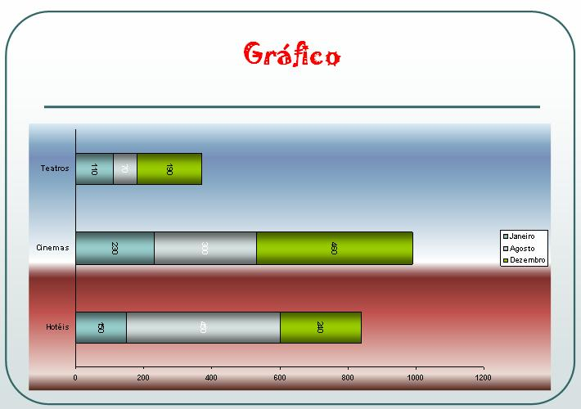

Figura 1

e) No 5º diapositivo crie um Organograma com estilo em Relevo (Figura 2).

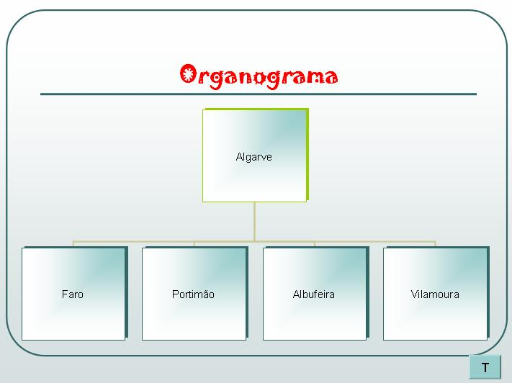

Figura 2

1. Aplique aos 3 últimos diapositivos o modelo **Estúdio.**
2. Aplique a todos os diapositivos um fundo com duas cores: cor1 **branco** e cor2 **Usar cor do** **esquema do destaque**.
3. Aplique a todos os diapositivos o efeito de transição **Empurrar para direita**. Os diapositivos avançam automaticamente após **20 segundos** e a uma velocidade **lenta**.
4. Aplique ao título de todos os diapositivos o efeito de animação **Surgir**, iniciar **ao clicar**, direção **da esquerda** e velocidade **Rápido.**
5. Aplique aos restantes elementos de todos os diapositivos o efeito de animação **Xadrez**, iniciar **ao clicar**, direção **para baixo** e velocidade **Rápido.**
6. Crie no canto inferior direito do último diapositivo um botão de ação para terminar a apresentação.

**☺ Bom trabalho**